Correction sur la matrice de l’entropie croisée :

Le code précédent ignorait les 0 du calcul de l’entropie, ce qui la rend fausse. Il faut ajouter un epsilon positif proche de 0.

Ce qui nous donne la nouvelle matrice corrigée :
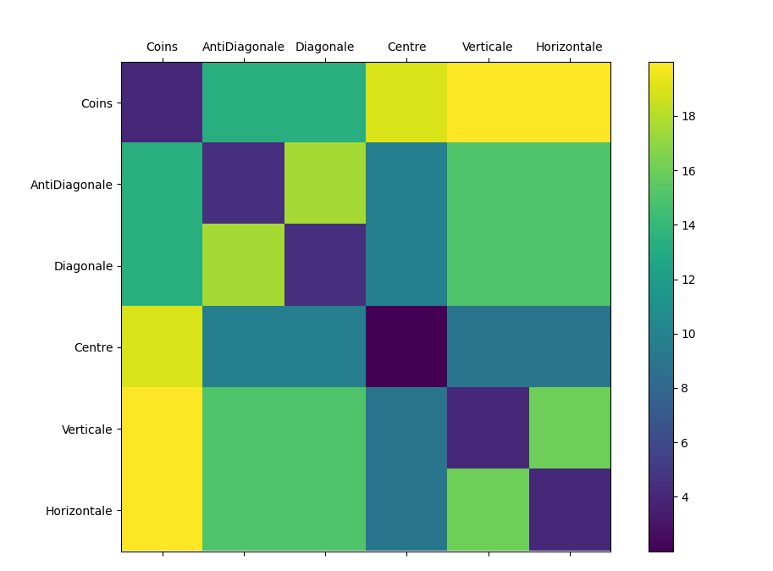

On voit bien que l’entropie croisée d’une classe est minimale lorsqu’ elle est faite avec elle-même.

On essaie ensuite de tracer les courbes de précision de nos 6 classes en fonction du rapport signal/bruit. On devrait voir logiquement que la précision augmentera plus le signal sera fort.

Pour ce faire il nous faut une fonction qui trouve l’ARGMIN des entropies croisées.
On prend une image bruitée, on fait l’entropie croisée de cette image avec les pdf des 6 autres puis on regarde où l’entropie croisée est la plus faible. Il y a de forte chances que cette image appartienne alors à cette classe.

Avec 100 tirages par classe on obtient cette image :

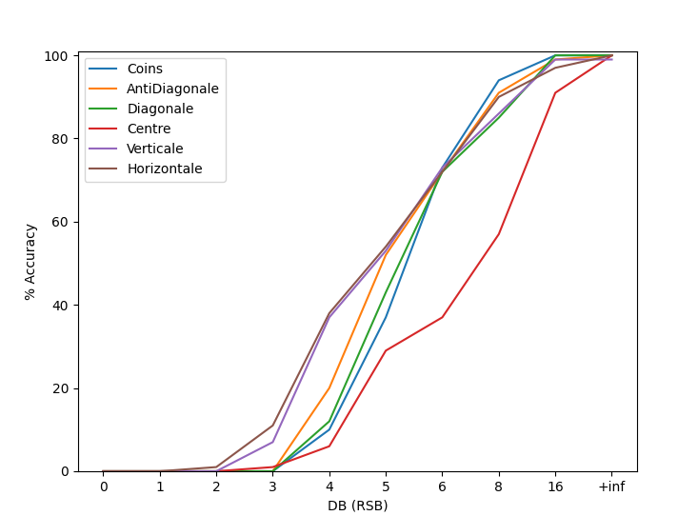

On voit bien que lorsque que le bruit est maximal la précision est nulle, puis elle augmente plus le signal devient fort jusqu’à atteindre les 100% lorsqu’on a que du signal et pas de bruit.

Les courbes ne sont pas parfaites car nous sommes limités en temps et en énergie donc on ne peut pas générer une infinité d’images

On peut améliorer les courbes en tirant plus d’images. Ici, avec 10 000 images par classes :

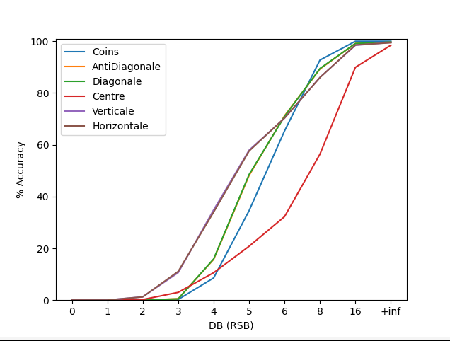

On obtient des sigmoïdes avec un point d’infléxion vers les 50% d’accuracy.

Cependant on vu en cours que les courbes ne devraient pas se croiser et que la précision des diagonales devrait s’accroître plus rapidement que les autres classes en raison du plus grand nombre de pixels. Mais on voit bien la classe centre qui s’effondre et a besoin de beaucoup de signal pour être reconnue en raison de sa forte information mutuelle avec les autres classes. En effet, toutes les classes, mis à part la classe coins, partagent des pixels avec la classe centre. C’est donc la moins robuste.

À faire pour le 12 avril :
- Faire la matrice des IM pour chaque classe avec les autres.
- Faire l’estimation des J* pixels robustes, minimisant la moyenne.
- 1 Matrice d’IM par pixel, donc 64 matrices, 64 moyennes.
- Prendre les 32 premiers.
- Refaire les courbes de scores avec des bruits autres que blanc (rose, marron).

Compte Rendu Final.

Finalement, nous choisirons d’utiliser la divergence de Kullback-Leibler pour le choix des 32 pixels les plus discriminants et on restera sur du bruit blanc.

La méthode utilisée est la suivante :

Pour chaque pixel j de 1 à 64, nous calculons la divergence de Kullback-Leibler du pixel j pour tous les couples de classes A et B.
Ce qui nous donne 36 valeurs de divergences par pixel. On en fait ensuite la moyenne.
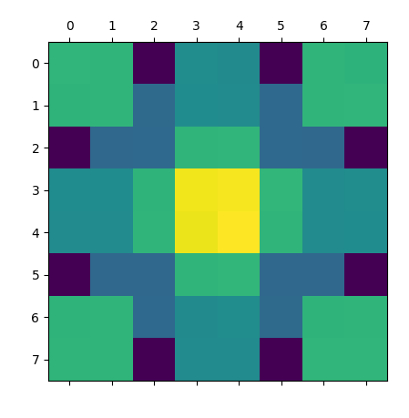

On observe que les pixels discriminants se trouvent aux abords des coins et du centre, tandis que les moins discriminants se situent dans les coins et surtout au centre, ce qui est attendu car le centre partage le plus de pixel avec les autres classes.

Les 32 plus grandes moyennes de divergences sont donc nos 32 pixels les plus discriminants et pertinents.

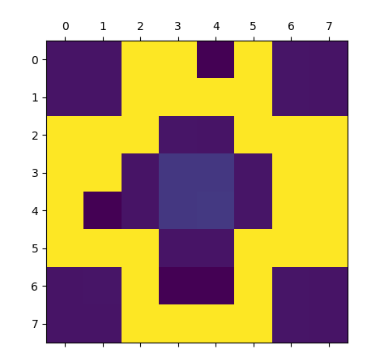

Ici avec seulement les 32 pixels les plus pertinents, même si le centre devrait être en jaune. L’image varie avec différentes exécutions du programme.

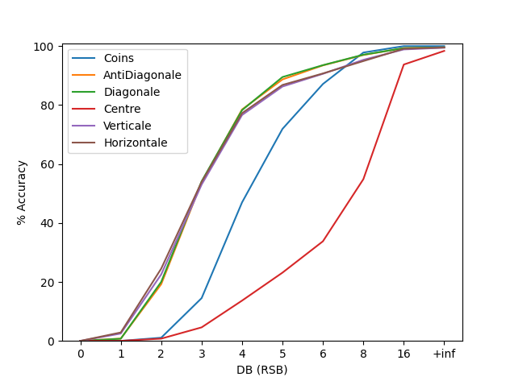
Nous relançons nos calculs de courbes en ne prenant en compte que ces pixels.

Ici, avec 10 000 tirages, on remaque bien que les courbes sont similaires mais croissent plus vites, cela s’explique par le fait que les 32 pixels les plus pertinents suffisent pour notre programme. Aussi ce procédé augmente la robustesse des courbes et économise des ressources de calculs, d’énergie et de temps.

Comparaison des deux méthodes de calcul de courbe : à gauche la nouvelle méthode utilisant uniquement les 32 pixels pertinents, à droite la méthode classsique.

Code source utilisé :

Génération des données :
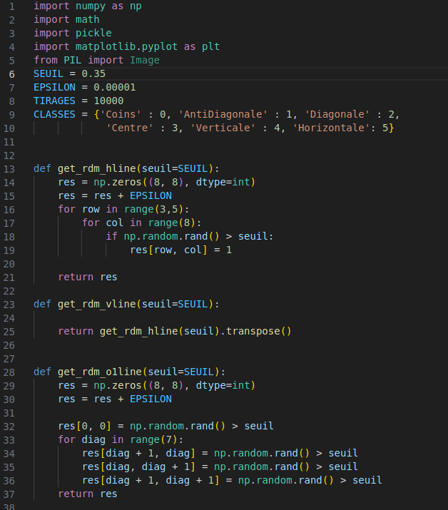
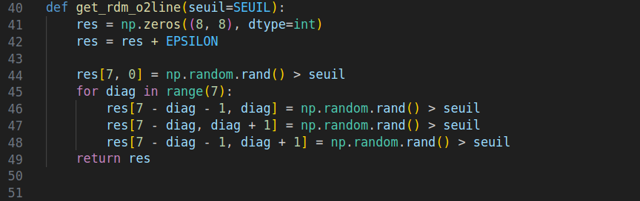

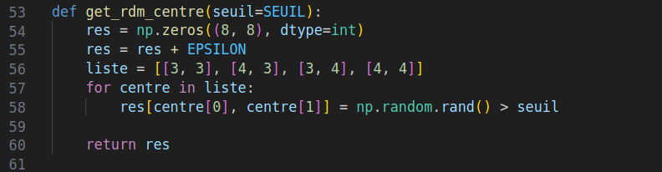
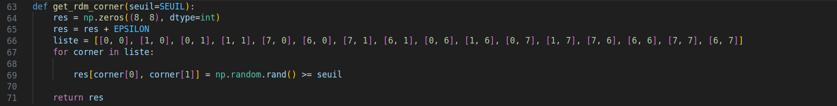
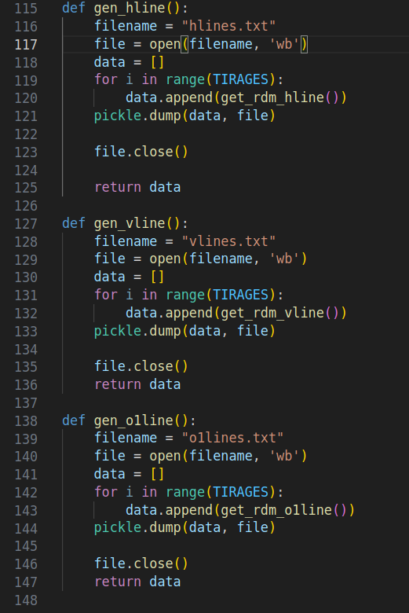

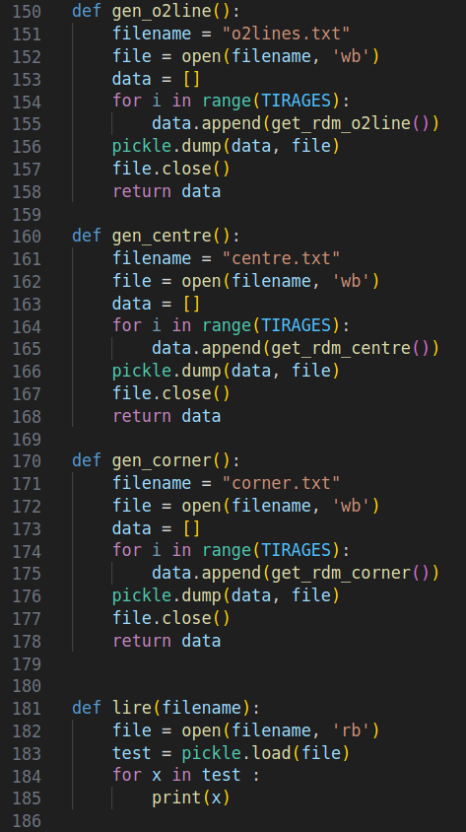

Formules d’entropies :
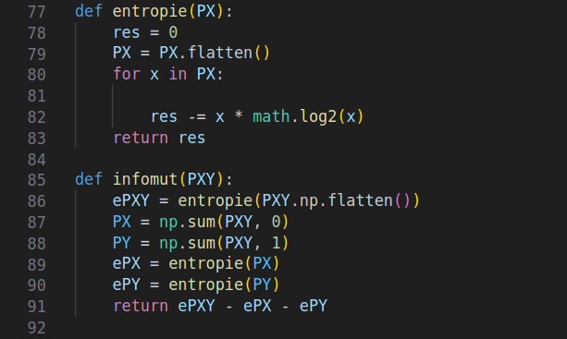
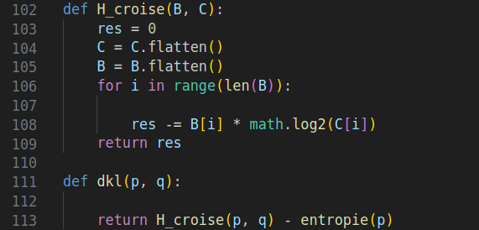

Code pour la matrice des entropies croisées :

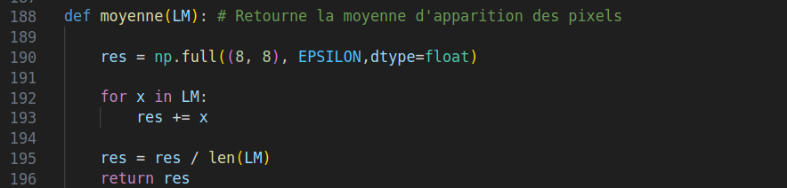
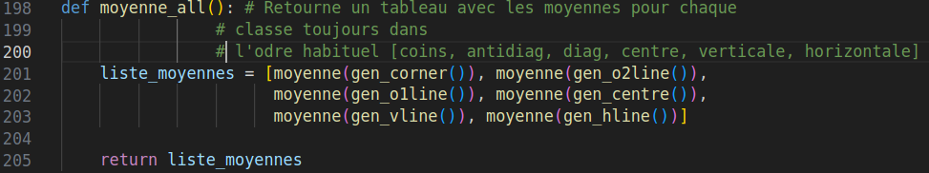
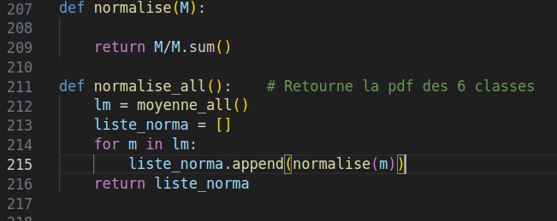
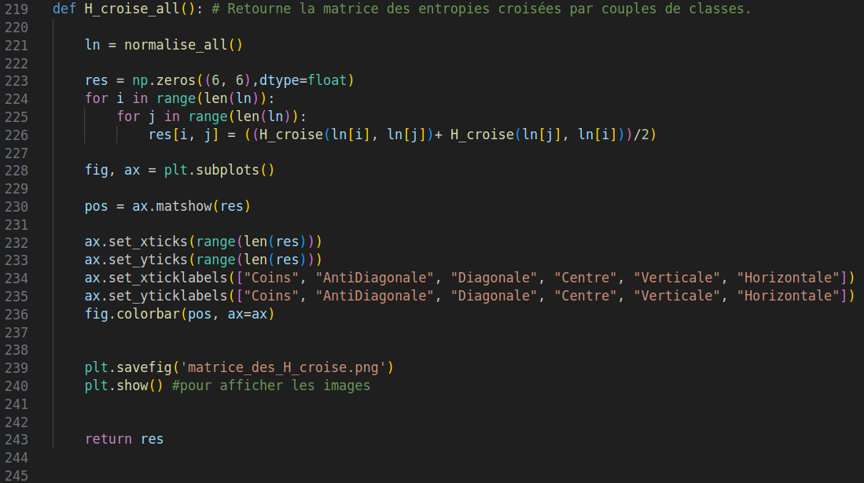

Pour tracer les courbes avec la méthode classique :

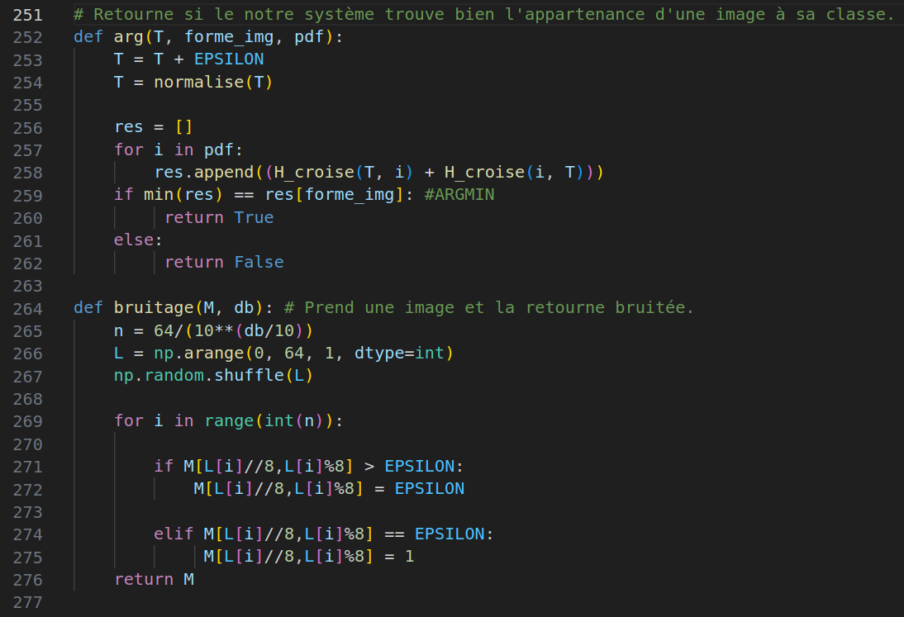
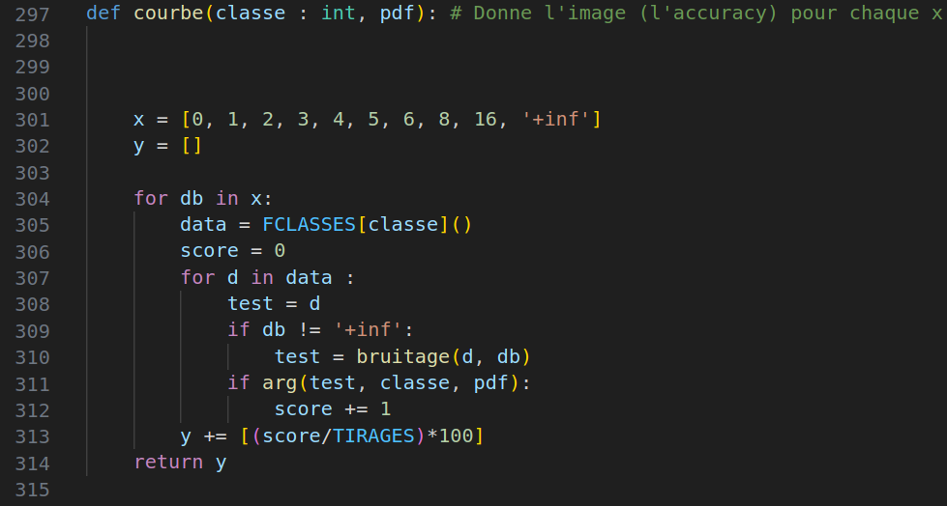

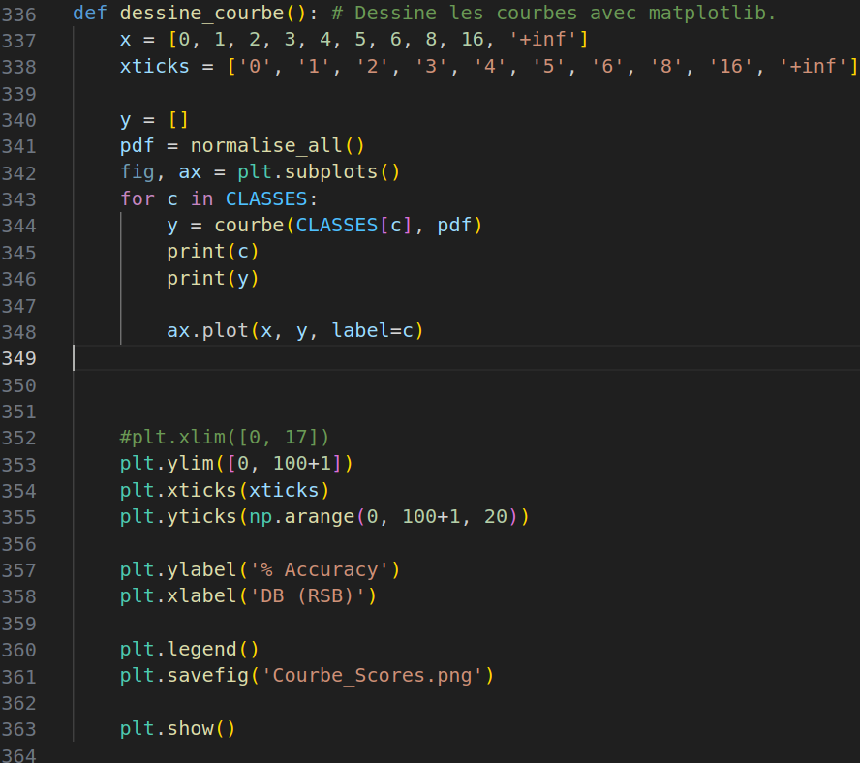

Calcul des courbes avec les 32 pixels pertinents :
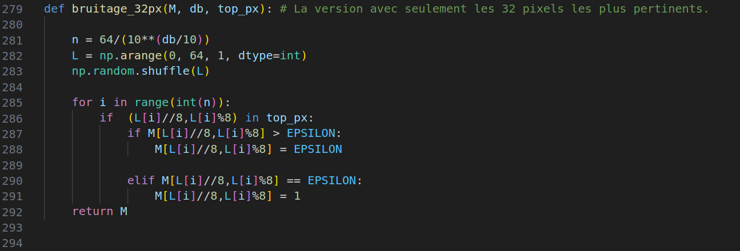

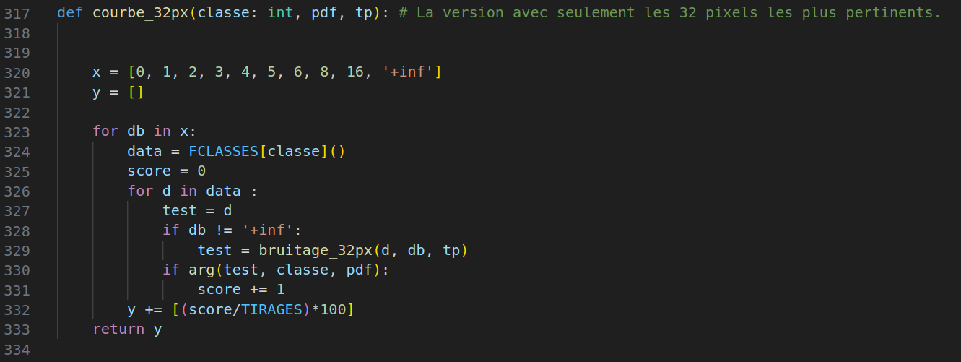

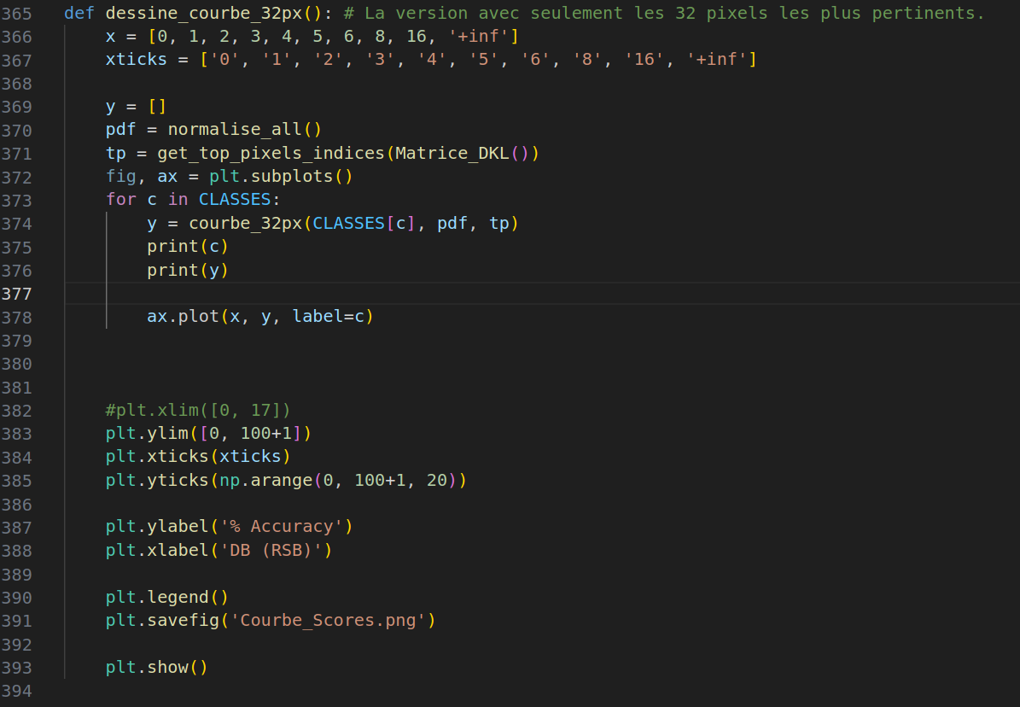
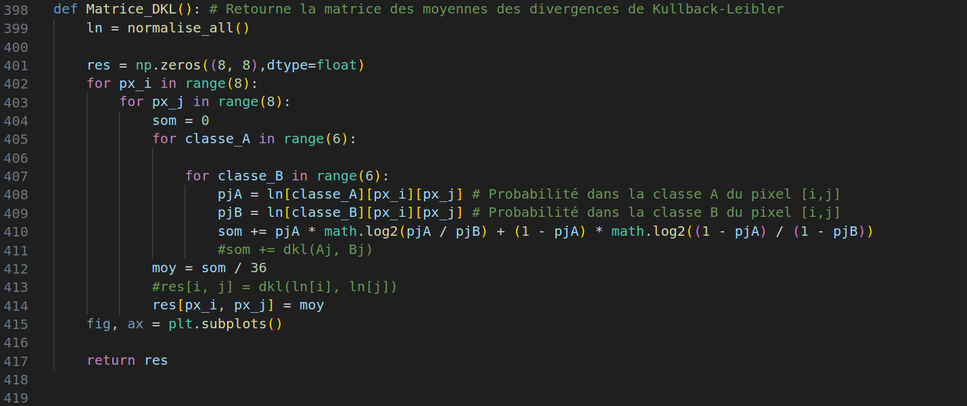
Calcul de la matrice de la moyenne des divergences :

Code emprunté, courtoisie de Swailem Abdullah L3 info :

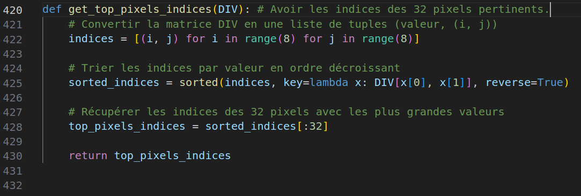
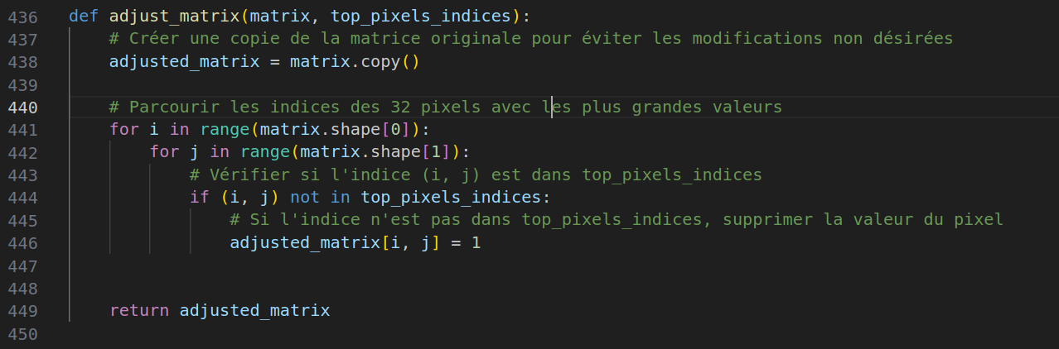

Tests :
